ĐÁP ÁN ÔN TẬP TOÁN 8 - TUẦN 14

DÀNH CHO HỌC SINH CẦN QUAN TÂM

Bài tập 1:  **Thực hiện phép tính**

1. 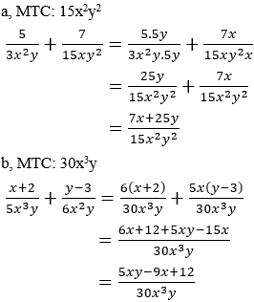 **b)**



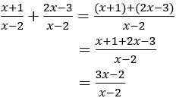**c) d)**

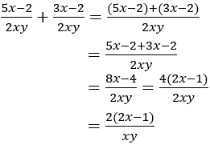

**Bài tập 2:**

Ta có:

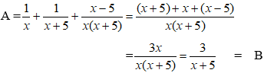

**Bài tập 3:**

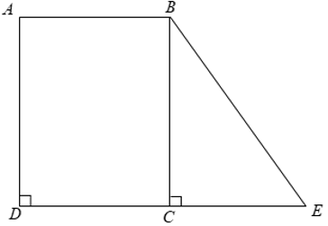

Theo bài ra ta có SABCD = AB.BC = 23.BC = 828 ⇒ BC = 36 ( cm )

Bài tập tổng hợp chương 2 Hình học 8 | Lý thuyết và Bài tập Toán 8 có đáp án

Khi đó ta có

Vậy diện tích hình thang ABED là 972( cm2 )

**HẾT**